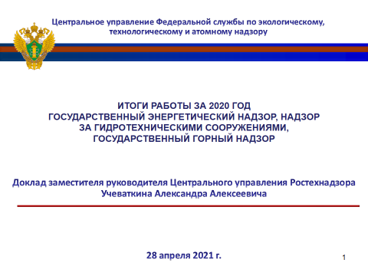
Уважаемые участники совещания!
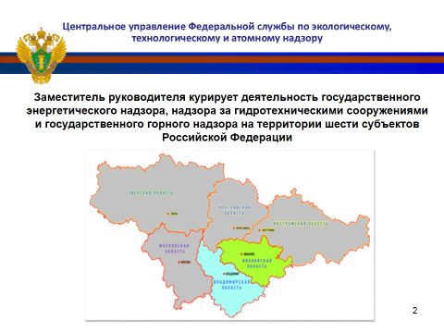
Представленный вашему вниманию доклад содержит обобщенную информацию, а также ряд проблемных вопросов по трем основным видам надзора энергоблока Центрального управления Ростехнадзора:
государственный энергетический надзор;
надзор в области безопасности гидротехнических сооружений;
федеральный государственный горный надзор.
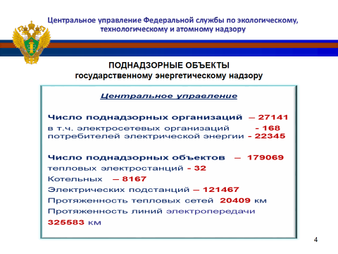
Перейдем к государственному энергетическому надзору.

На слайде представлена общая информация по количеству объектов, расположенных на поднадзорной Центральному управлению Ростехнадзора территории: 32 тепловых электростанций, 3 гидроэлектростанции, 16 газотурбинных электростанций, осуществляют деятельность 168 предприятий электрических сетей.
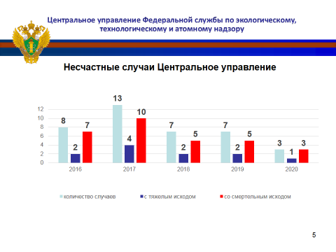
В 2020 году произошел 1 групповой несчастный случай со смертельным исходом, 1 несчастный случай со смертельным и 1 с тяжелым исходом (в 2019 году – 7 несчастных случаев, 5 – смертельных, 2 тяжелых).
04.07.2020 слесарь-ремонтник оперативно выездной бригады оперативно-диспетчерской службы (ОДС) АО «МОЭГ» и старший мастер участка проводили техническое обслуживание ЦТП-2 АО «МОЭГ» Московской области. Через некоторое время, оставшись без внимания со стороны должностных лиц, старший мастер и слесарь., самовольно расширив рабочее место, проникли
в тепловую камеру УТ-5, расположенную в 300 метрах от ЦТП-2.
Находясь в закрытом подземном помещении без средств защиты,
не проверив концентрацию вредных веществ и не проветрив камеру, скончались
от удушья (асфиксии).
Основные причины несчастного случая:
- Самовольное расширение рабочего места;
- Не использование средств защиты, при работе в подземном сооружении;
- Недостаточный контроль со стороны должностных лиц;
- Низкая производственная дисциплина.
23.08.2020 тракторист - машинист ООО «ТуламашАгро» производил полевые работы на самоходном опрыскивателе поливочной системы
Московской области. После окончания работ тракторист остановил трактор под проводами ВЛ-35 кВ и начал складывать поливочную установку. При складывании установки одно «крыло» коснулось проводов и произошло короткое замыкание на землю. В результате короткого замыкания произошло возгорание колеса трактора. Вероятнее всего тракторист увидев разряд и возгорание колеса спустился из трактора и оказался в зоне шагового напряжения, в результате чего получил смертельное поражение электрическим током.
Основные причины несчастного случая:
- Нарушение Правил работы в охранной зоне ВЛ-35 кВ (отсутствие согласования на производство работ с энергоснабжающей организацией филиалом ПАО «Россети-Московский регион» Западные электрические сети).
- Нарушение Правил охраны труда при эксплуатации электроустановок (работа грузоподъемных машин и механизмов непосредственно под проводами ВЛ напряжением до 35 кВ включительно, находящимися под напряжением, не допускаются);
- Недостаточный контроль со стороны должностных лиц;
- Низкая производственная дисциплина.
26.08.2020 в ФГУП «ЦИАМ им. П.И. Баранова» Московской области, электромеханик проводил работы по техническому обслуживанию автоматического выключателя. Во время чистки от пыли коснулся металлическим бандажом кисточки одновременно металлического корпуса выключателя и клеммы, находящейся под напряжением. В результате возникшего короткого замыкания получил ожог средней тяжести.
Основные причины несчастного случая:
- Низкая организация обучения, проверки знаний и допуска к самостоятельной работе электротехнического персонала;
- Проведение работ без соответствующего оформления;
- Недостаточность мер безопасности при подготовке рабочего места;
- Слабый контроль со стороны должностных лиц;
- Недостаточный контроль со стороны должностных лиц;
- Отсутствие инструкций по охране труда с учетом вида выполняемых работ;
- Низкая производственная дисциплина.
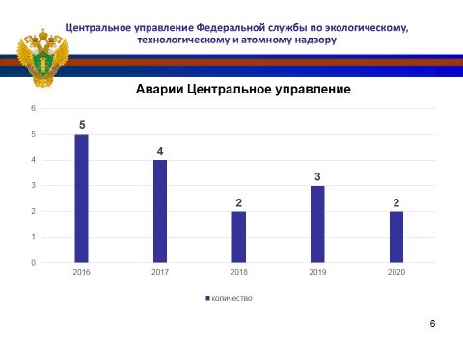
В 2020 году две аварии расследованы в установленном порядке комиссией Центрального управления Ростехнадзора, в 2019 году за аналогичный период зарегистрированы три аварии.
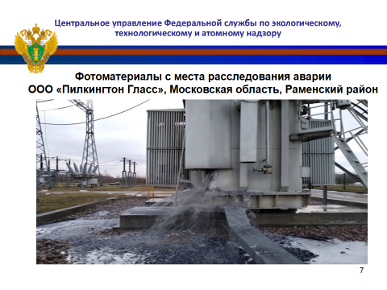
ООО «Пилкингтон Гласс», Московская область.
17.01.2020 произошло повреждение силового трансформатора (автотрансформатора) мощность 10 МВА и более с разрушением, изменением формы и геометрических размеров или смещением его корпуса.
Деформация бака в результате последовавшего динамического удара привела к сливу масла. Возгорания паров масла не произошло.
По результатам комплексной проверки было выявлено наличие дребезга контактов реле пуска передатчика при срабатывании реле пуска защиты.
Последствия аварии: нет
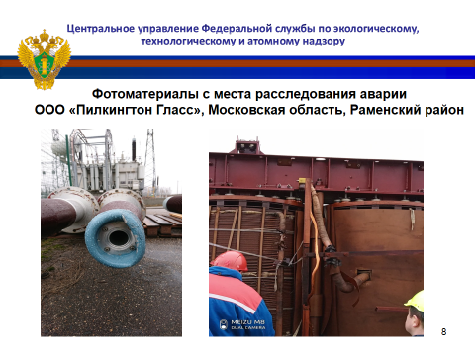
Технические причины аварии:
Нарушение электрической изоляции между линейным отводом ВН 220 кВ фазы «В» и нулевым отводом ВН фазы «А»
Нарушение герметичности в результате разрыва нижней части бака в зоне фазы «С» со стороны ВН, что привело к практически полному сливу масла
В результате возникновения электрической дуги внутри бака трансформатора произошло резкое возрастание давления, что привело к деформации бака трансформатора
В результате длительной эксплуатации реле 1-РП1 произошло ослабление рессорных пружин, необходимых для устранения вибрации контактов реле, что привело к возникновению дребезга контакта реле 1-РП1 высокочастотного передатчика со стороны ПС 220 кВ Мячково
В акте расследования аварии предписаны следующие технические мероприятия:
3.1. Произвести замену трансформатора Т-1;
3.2. Произвести комплексное диагностирование трансформатора Т-2 без отключения;
3.3. Произвести замену гравия маслосборника трансформатора Т-1;
3.4. Произвести откачку масла из маслоприемника трансформатора Т-1;
3.5. Произвести комплексное диагностирование трансформатора Т-2 с отключением;
3.6. Заменить неисправное реле.
Рекомендовано при выборе силовых трансформаторов для установки на подстанциях потребителей, отдавать предпочтение оборудованию заводов изготовителей с качественной технологией сборки, усилить контроль за техническим обслуживанием оборудования РЗА с истекшим сроком эксплуатации
18.07.2020 в Тверском РДУ дежурный специалист ООЭАСУ средствами мониторинга ОИК обнаружил отсутствие приёма телеметрической информации с Калининской АЭС. Так же было обнаружено наличие аварийной сигнализации на мультиплексирующем оборудовании Тверского РДУ, сигнализирующую об отсутствии связи с мультиплексирующем оборудованием Калининской АЭС, зафиксировал одновременную полную потерю каналов диспетчерской связи и приёма телеметрической информации с Калининской АЭС и была установлена предварительная причина полного пропадания каналов диспетчерской связи и приёма телеметрической информации с Калининской АЭС, связанная с обрывом волоконно – оптического кабеля связи на территории промышленной базы Тверьэнерго.
Указанная авария произошла по причине повреждения объектов электросетевого хозяйства на объектах электроэнергетики, а также отключения таких объектов действием повреждения линии связи на Калининской АЭС АО «Концерн Росэнергоатом», а именно:
- нарушение работы средств диспетчерского и технологического управления, приводящие к одному из следующих случаев потери связи между диспетчерским центром субъекта оперативно-диспетчерского управления в электроэнергетике
и объектом электроэнергетики или энергопринимающей установкой продолжительностью 1 час и более;
- полная потеря диспетчерской связи и невозможность передачи телеметрической информации.
В 2020 году завершено расследование аварии, которая произошла 30.11.2020 на ПС 110кВ Тишино филиала ПАО «МРСК Центра» - «Ярэнерго».
Из-за налипания снега произошла полная потеря диспетчерской связи
и невозможность передачи телеметрической информации между ДЦ Ярославского РДУ и ПС 110кВ Тишино продолжительностью более 1 часа.
Авария произошла по следующим причинам:
не направлена соответствующая диспетчерская заявка на проведение работ
на основном канале ДС и передачи ТИ в Ярославское РДУ, что привело к отсутствию информации в ДЦ Ярославского РДУ о снижении надежности в работе средств диспетчерского и технологического управления с ПС 110кВ Тишино;
несвоевременное время прибытия персонала на ПС 110кВ Тишино, которое составило более 60 минут, что привело к затягиванию времени ликвидации нарушения, связанного с полной потерей диспетчерской связи и невозможностью передачи телеметрической информации с ПС 110кВ Тишино.
По результатам расследования причин аварии необходимо:
защитить поверхности отражателя (тарелки) и приемника/передатчика сигнала от налипания твердых осадков;
исключить случаи не передачи диспетчерской информации в адрес системного оператора единой энергетической системы;
исключить несвоевременный выезд на место аварии для устранения ее причин и последствий.

В соответствии с п. 5 Правил расследования причин аварий в электроэнергетике, утвержденных постановлением Правительства Российской Федерации от 28 октября 2009 № 846 работниками государственного энергетического надзора Центрального управления принято участие в 183 расследованиях причин аварий в составе комиссий, проводимых собственником или иным законным владельцем объекта электроэнергетики и (или) энергопринимающей установки либо эксплуатирующей их организацией.
При расследовании аварий особое внимание уделяется устранению недостатков, обнаруженных в результате периодических осмотров оборудования, внимание уделяется ещё проведению капитальных ремонтов, а также техническому обслуживанию и испытаниям энергоустановок. В случаях выявления нарушений вследствие превышения сроков эксплуатации оборудования, собственнику энергообъекта рекомендуется провести мероприятия по предотвращению подобных аварий, направленные на максимально возможный охват аналогичного оборудования. В случае, если установлено нарушение требований Правил, определяется виновное лицо за их неисполнение, при этом решение о наложении наказания остается за собственником объекта электроэнергетики. По результатам расследования разрабатываются противоаварийные мероприятия (технические и организационные), направленные на недопущение аналогичных технологических нарушений. Ведется еженедельный контроль за сроками выполнения противоаварийных мероприятий, срок для выполнения которых истек.
По вопросу профилактики аварийности и травматизма на сайте Центрального управления Ростехнадзора регулярно публикуется анализ несчастных случаев на энергоустановках в разрезе всех управлений Ростехнадзора, специалисты отдела государственного энергетического надзора регулярно принимают участие в комиссиях по расследованию аварий, с выдачей замечаний и рекомендаций собственникам энергетических объектов.
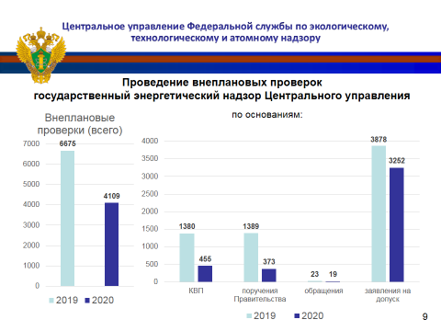
Всего, в 2020 году при проведении контрольно-надзорных мероприятий выявлено около 48 тысяч нарушений в области законодательства «Об электроэнергетике» и «О теплоснабжении».
Несмотря на отмену плановых проверок и снижения количества проведенных проверок в месяц (в среднем в 2019 году- 9, в 2020 -7) сохраняется положительная динамика количества выявляемых нарушений на одну проверку (50 против 41 за аналогичный период), что свидетельствует о повышении эффективности контрольно-надзорных мероприятий на фоне неудовлетворительной работы отдельных поднадзорных предприятий.
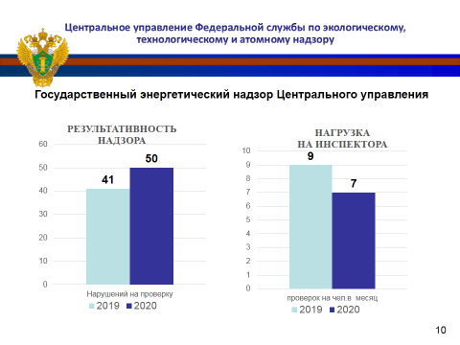
На следующем слайде приведена информация по принятым мерам.
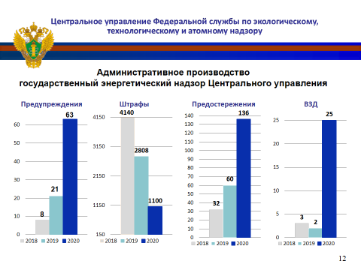
Одним из приоритетных и социально важных направлений деятельности Центрального управления является ежегодная проверка готовности электросетевых и теплоснабжающих организаций к прохождению отопительного периода.
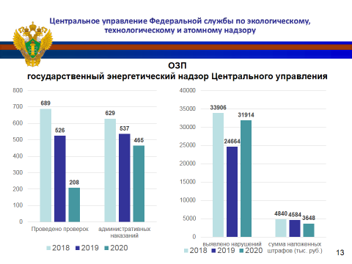
Управлением по поручению правительства проведены проверки 83 предприятий электроэнергетики, а также 99 теплоснабжающих и теплосетевых организаций. Всего выявлено 31914 нарушений, привлечено к административной ответственности 465 должностных и юридических лиц. На территории Тверской области проверено 28 объектов электроэнергетики и 135 отопительных и отопительно-производственных котельных, выявлено более 5 тысяч нарушений.
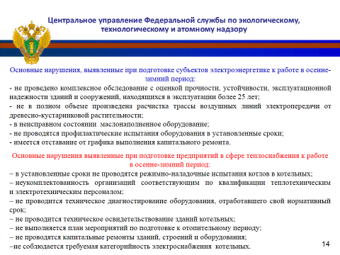
Основные нарушения представлены на данном слайде.
Отмечу, что с 2017 года существенно укрепилось взаимодействие Центрального управления Ростехнадзора с органами исполнительной власти по вопросам подготовки и прохождения осенне-зимнего периода. В целях осуществления Концепции открытости федеральных органов исполнительной власти, обеспечения прозрачности действий, организована очная работа Комиссии по оценке готовности к отопительному периоду муниципальных образований, на которой заместитель руководителя, начальник профильного отдела и государственные инспектора совместно с представителями профильного органа субъекта Российской Федерации давали оценку их готовности, оперативно снимали спорные вопросы, а также принимали решение о готовности/не готовности муниципального образования.
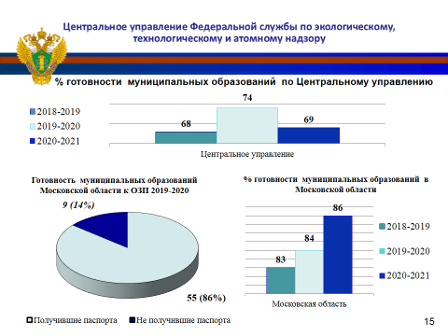
Анализируя данные, представленные на слайде, можно отметить эффективность очных комиссий – это увеличение процента готовности муниципальных образований Московской области к прохождению осенне-зимнего периода 2019-2020 годов по сравнению с предыдущими периодами.
В Московской области акты готовности получили 55 муниципальных образований из 64. К основным причинам неготовности муниципальных образований можно отнести нарушение порядка проведения оценки готовности теплоснабжающих и теплосетевых организаций внутри муниципального образования.
В свою очередь неготовность теплосетевых и теплоснабжающих организаций связана:
С несвоевременным проведением работ по диагностированию и ремонту;
С отсутствием продления срока эксплуатации теплоэнергетического оборудования;
С отсутствием режимно-наладочных испытаний, а также с отсутствием нормативных запасов резервного топлива в котельных.
Отдельно остановлюсь на вопросе согласования до 2022 года охранных зон объектов электросетевого хозяйства.
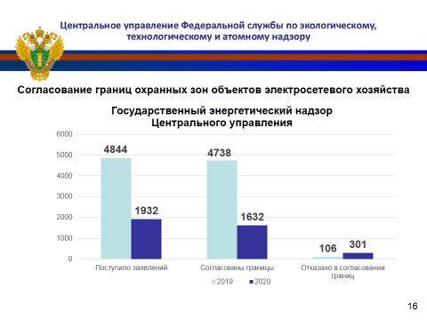
Анализ работы по данному направлению показал, что если установление охранных зон объектов по производству электрической энергии завершено в полном объеме, то работа по согласованию охранных зон ЛЭП выполнена на 30%.
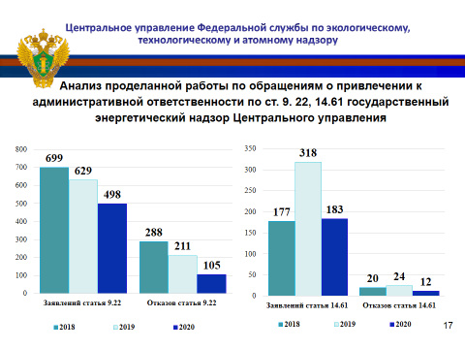
Отдельное внимание Центральное управление Ростехнадзора уделяет реализации полномочий в части обеспечения статьи 9.22 и 14.61 КоАП РФ предусматривающей ответственность за нарушение порядка полного и (или) частичного ограничения режима потребления электрической энергии, порядка ограничения и прекращения подачи тепловой энергии.
В 2020 году в Управление поступило свыше 180 заявлений гарантирующих поставщиков электроэнергии и сетевых предприятий о привлечении к ответственности недобросовестных потребителей электрической и тепловой энергии.
Следует отметить, что вследствие нарушений гарантирующими поставщиками отдельных процессуальных норм, не во всех случаях должностными лицами Управления принимаются решения о возбуждении дел об административном правонарушении.
Так, по 12 заявлениям составлены определения об отказе в возбуждении дела об административном правонарушении.

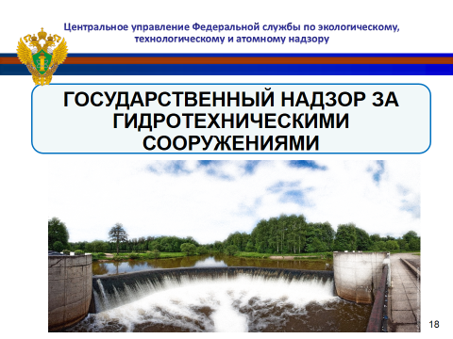
Государственный надзор за гидротехническими сооружениями
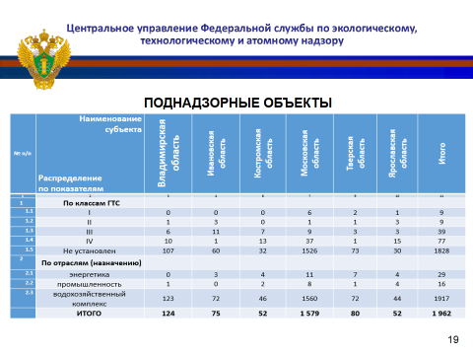
В настоящее время на поднадзорной Центральному управлению Ростехнадзора территории расположено 1962 гидротехнических сооружения.
Распределение ГТС по субъектам федераций, классам и отраслям предоставлено на первом слайде. Указанное количество ГТС отражено по материалам инвентаризации, проведенной в 2019 году по поручению Президента Российской Федерации. Общее число ГТС постоянно обновляется сотрудниками Ростехнадзора за счет выявления на поднадзорных территориях бесхозяйных, а также самовольно возведенных ГТС.
Согласно статьи 7 Федерального закона «О безопасности гидротехнических сооружений», сведения о гидротехнических сооружениях вносятся собственниками в Российский регистр гидротехнических сооружений. Не все гидротехнические сооружения из представленных на слайде до настоящего времени внесены в регистр.
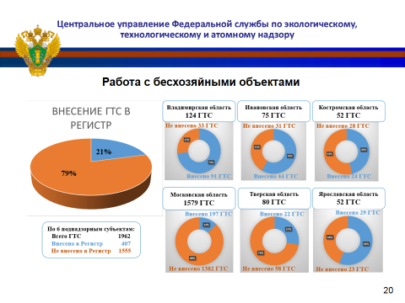
Статистическая информация о внесении гидротехнических сооружений в Регистр отражена на слайде.
Как Вы видите, только пятая часть ГТС, от общего известного нам количества ГТС, внесено в Регистр. Внесение гидротехнического сооружения в Регистр - процедура, которая четко определена действующими нормативно-правовыми актами, обновленными в 2020 году в рамках «регулятивной» гильотины.
Собственник ГТС обязан:
- сформировать акт регулярного обследования ГТС;
- определить в денежном выражении ущерб, который может быть причинен в результате вероятной аварии ГТС;
- разработать и утвердить в Ростехнадзоре декларацию безопасности ГТС и только после этого гидротехническое сооружение вносится в Регистр.
Процедура не сложная, но на практике растягивается на период, продолжительностью до года.

По внесению ГТС в Регистр предстоит большая работа. В рамках надзорной деятельности, в том числе и по озвученной проблематике, Центральное управление Ростехнадзора проводит проверки юридических лиц и индивидуальных предпринимателей, собственников ГТС.
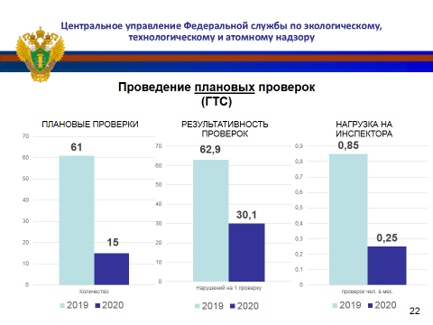
На слайдах представлено количества проведенных проверок (выездных плановых, внеплановых, документарных). На протяжении 2017-2019 годов количество проверок стабильно было в диапазоне 300-350 проверок в год.
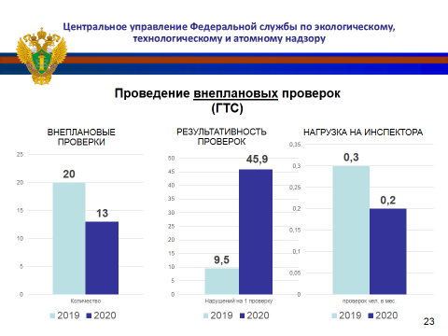

Снижение количества проверок в 2020 году связано с эпидемией КОВИД и последующим запретом на проведение проверок согласно постановления Правительства Российской Федерации от 3 апреля 2020 года № 440.
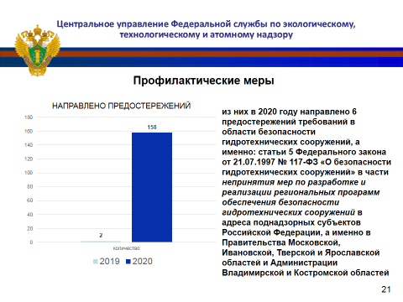
При этом, необходимо отметить, что в 2020 году сотрудниками межрегионального отдела по надзору за ГТС был существенно увеличен объем работы по профилактике правонарушений, путем направления собственникам ГТС предостережений.

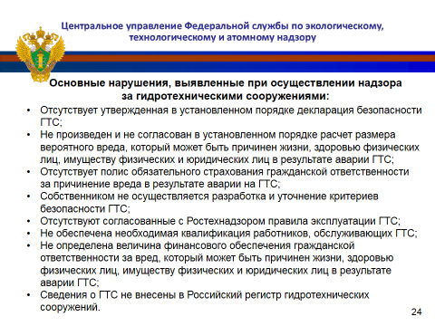
Наиболее часто встречающиеся нарушения это:
- отсутствие декларации безопасности и правил эксплуатации ГТС,
- отсутствие обученного и аттестованного персонала;
- неудовлетворительное техническое состояние гидротехнических сооружений.
Анализ подсчета количества нарушений, выявляемых в ходе проведения плановых проверок и приходящихся на одно гидротехническое сооружение показывает, что наибольшее количество нарушений выявляется при проведении проверок ГТС, расположенных на территории Московской области, наименьшее – на территории Тверской области.
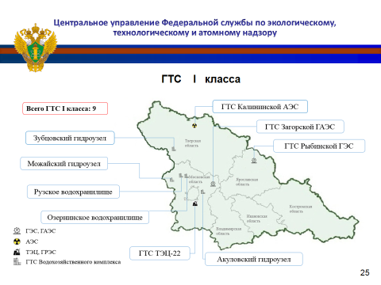
На поднадзорных территориях в настоящий момент находятся 9 ГТС первого класса. В отношении этих объектов инспекторами Ростехнадзора проводятся регулярные проверки, периодичностью 1 раз в квартал.
Это гидротехнические сооружения Акуловского, Зубцовского и Можайского гидроузлов, Рузского и Озернинского водохранилищ, Калининской АЭС, Загорской ГАЭС, Рыбинской ГЭС, ТЭЦ-22.
Территориальное расположение ГТС 1 класса вы можете увидеть на демонстрируемом слайде.
Техническое состояние всех ГТС 1 класса находится в удовлетворительном состоянии. Этому способствуют наличие эксплуатирующего персонала, проведения регулярных ремонтов, надлежащего ведения технической документации.
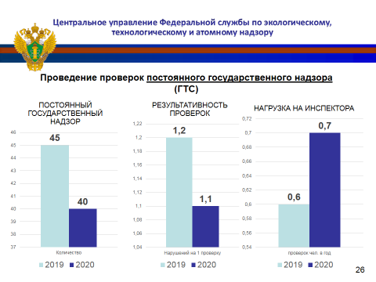
Существует резкий контраст, каким выглядят на фоне масштабных гидротехнических сооружений первого класса бесхозяйные и не эксплуатируемые гидротехнические сооружения.
Вероятность аварий на таких ГТС высока и может привести к чрезвычайной ситуации.
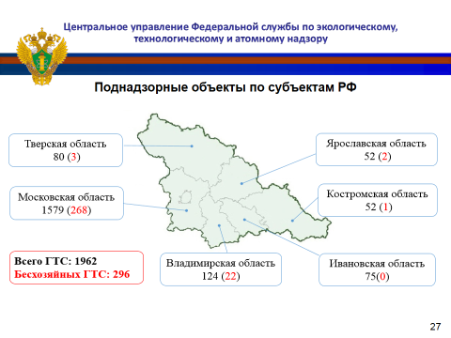
Снижение количества бесхозяйных ГТС это еще один важный вектор работы центрального управления Ростехнадзора.
Отделом ведется большая и планомерная работа по уменьшению количества бесхозяйных ГТС, при этом, количество бесхозяйных ГТС
На представленном слайде можно наблюдать динамику изменения количества бесхозяйных ГТС в каждом поднадзорном субъекте федерации в разрезе 4 лет.
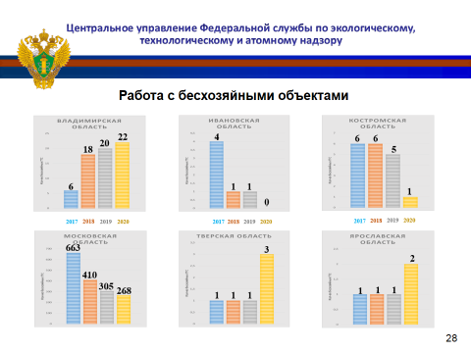
Наибольшее количество бесхозяйных ГТС находится в Московской области, при этом, Московская область показывает устойчивую тенденцию на снижение количества бесхозяйных ГТС.
Динамику снижения количества бесхозяйных ГТС также показывают Ивановская и Костромская области.
При этом во Владимирской, Тверской и Ярославской областях происходит незначительный рост количества бесхозяйных ГТС, как раз за счет обнаружения «новых».
Всего, за четырехлетний период с 2017 по 2020 год общее количество бесхозяйных ГТС на поднадзорных территориях снизилось более чем в два раза с 681 до 297.
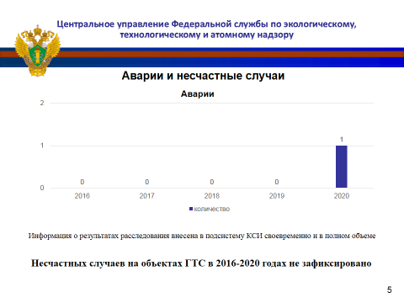
Очень важной составляющей при эксплуатации ГТС является соблюдение правил эксплуатации ГТС, а также наличие обученного и аттестованного персонала. Дождливое лето 2020 года позволило выявить положительные и отрицательные факты при эксплуатации ГТС.

В связи с продолжительными, обильными осадками на реке Синичка городского округа Красногорск в деревне Марьино 30 мая 2020 года возникла угроза размытия тела плотины.
Грамотные, своевременные действия обученного персонала позволили избежать аварии на ГТС. Был своевременно укреплен гребень плотины мешками с песком. Создан водоотводной канал на берегоукреплении, в стороне от тела плотины. Во избежание гидродинамического размыва, стенки водоотводного канала укрепили геотекстилем.
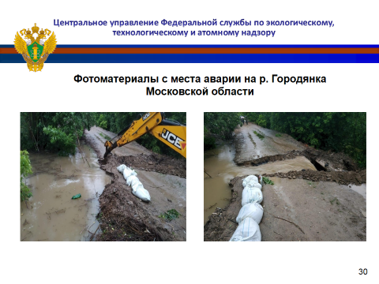
Анализ причин аварии, произошедшей 9 июля 2020 года на гидротехнических сооружениях подмосковной реки Руза показывает, к чему приводит отсутствие своевременной эксплуатации гидротехнических сооружений. Отсутствие обученного, аттестованного персонала привело к ошибочным решениям и действиям при угрозе возникновения чрезвычайной ситуации.
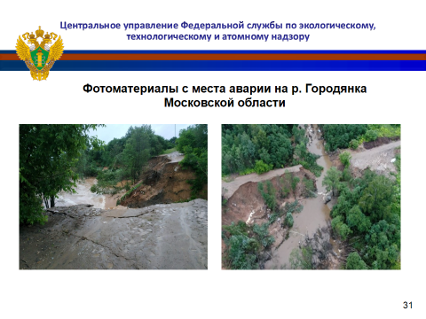
Дренажный канал в теле дамбы забился. Во избежание перелива воды через гребень дамбы, прямо в теле дамбы был сделан проран. Поток коды, устремившийся в проран быстро размыл участок дамбы и неконтролируемый поток воды устремился вниз по течению.
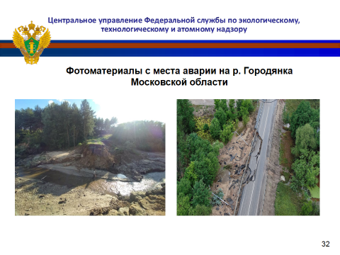
Результатом стала чрезвычайная ситуация с подтоплением жилых домов.
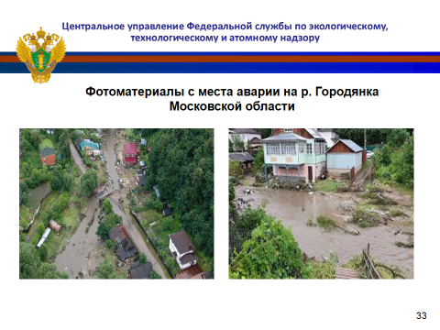
Считаем, что реализация трех ключевых направлений, обозначенных в докладе приведет к минимизации аварий на гидротехнических сооружениях:
Первое направление: декларирование ГТС, внесение ГТС в Регистр с присвоением класса. Итогом станет учет всех ГТС и объективная, профессиональная оценка рисков, и соответственно, планомерной работы по их минимизации в зависимости от класса сооружения.
Второе направление: снижение количества бесхозяйных, неэксплуатируемых гидротехнических сооружений. Итог – приведение в большей части аварийных сооружений в исправное техническое состояние. Как следствие – минимизация рисков аварий ГТС.
Третье ключевое направление: разработка и утверждение правил эксплуатации ГТС, наличие обученного, аттестованного персонала у эксплуатирующей организации. Практика показала, что даже при наличии в общем-то исправного ГТС, непрофессиональные действия персонала могут привести к авариям и чрезвычайным ситуациям.
Реализация этих трех направлений невозможна без разработки региональных программ обеспечения безопасности гидротехнических сооружений, в том числе сооружений, которые не имеют собственника или собственник которых неизвестен либо от прав собственности на которые собственник отказался.
Наличие региональных программ, содержащих, в том числе, комиссионные обследования и периодическую инвентаризацию ГТС, а также, при необходимости, периоды разработки и утверждения деклараций безопасности ГТС, позволит существенно сократить риски возникновения чрезвычайных ситуаций.
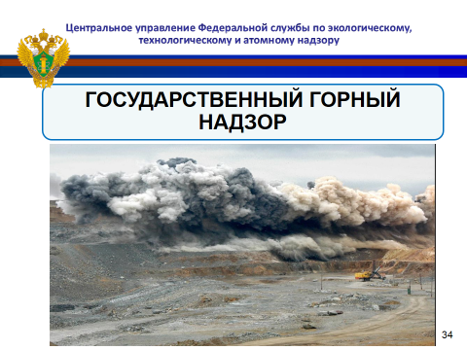
Государственный горный надзор

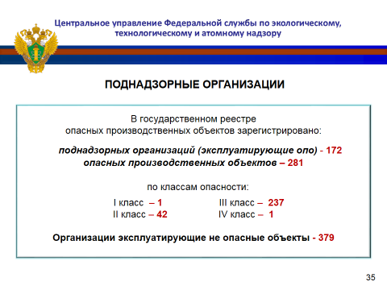
Отдел осуществляет надзор за предприятиями в Московской, Тверской, Ярославской, Ивановской, Костромской и Владимирской областях на объектах специального подземного строительства АО «Трансинжстрой» (Москва), ФГУП «Управление строительства № 30» (ЗАТО Межгорье Республики Башкортостан), АО «Экспедиция № 2» (Новая Земля), под контролем отдела находятся 379 объектов недропользования не относятся к опасным производственным объектам) карьеров, а также 12 объектов специального подземного строительства II класса опасности и 3 обогатительных фабрики. Все работы по разработке полезных ископаемых на подконтрольной территории ведутся открытым способом.

В течении 2020 года на поднадзорных межрегиональному отделу государственного горного надзора опасных производственных объектах произошла одна авария и 4 тяжелых несчастных случая, в том числе один тяжелый несчастный случай в результате аварии.
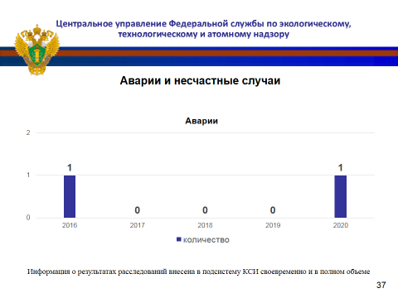
7 февраля 2020 произошла авария на патронном производстве корпус № 400 на участке физико-химического анализа, находящейся в городе Климовск Московской области, произошел взрыв тринитрорезорцината свинца (ТНРС) при проведении химического анализ взрывсостава. Эксплуатацию осуществляет ЗАО «Климовский Специализированный Патронный Завод».
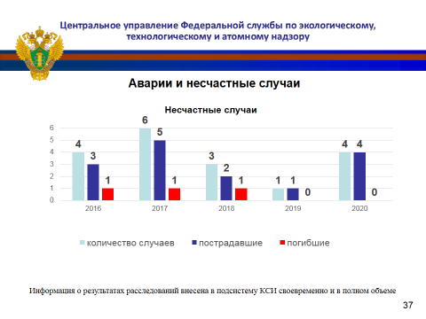
В результате аварии пострадала сотрудница предприятия. Лаборант химического анализа и исследований состава взрывчатых веществ была госпитализирована с повреждениями тяжелой степени.
Технические причины аварии:
Прямое статическое электричество на взрывчатое вещество (ТНРС), которое обладает хорошей чувствительностью к искре и пламени, вследствие сложных процессов на молекулярном уровне, электроны и ионы со сталкивающихся неоднородных поверхностей с разными атомарными связями поверхностного притягивания начали перераспределяться, возникла поляризация, которая выражается в передвижении зарядов между частями тела, заряды электрического поля, находящиеся на поверхности тела, сконцентрировались, накопились и стекли на приближающийся объект, в следствии чего образовалась искра и произошел взрыв. Скорость детонации ТНРС 5200 м/сек (при плотности 2,9 г/см3), теплота взрыва 1554 кДж/кг, температура вспышки 275°C.
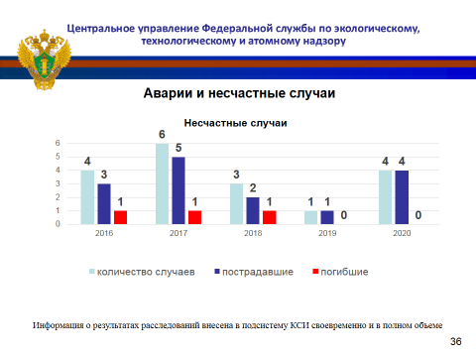
31 января 2020 произошел тяжелый несчастный случай на участке № 7 СМУ-154 АО «Трансинжстрой», находящейся в городе Москва, при доставке груза проходчик 5 разряда подземных работ Луста В.В. был прижат электровозом к стене помещения.
Причины, вызвавшие несчастный случай:
1) Нарушение работником требований безопасности при работе на электровозе, выразившееся в том, что машинист в состоянии алкогольного опьянения покинул кабину электровоза, не обеспечив полную и надежную остановку эксплуатируемого транспортного средства.
2) Ненадлежащее осуществление производственного контроля со стороны ответственных лиц СМУ-154 за соблюдением требований промышленной безопасности при эксплуатации электровоза.
26 апреля 2020 на опасном производственном объекте СМУ – 162 АО «Трансинжстрой» произошел тяжелый несчастный случай с проходчиком Васильевым В.И. (была зажата нога между буферами вагонеток).
Причины, вызвавшие несчастный случай:
1) Нарушение работником требований безопасности при откаточных работах, выразившееся в том, что проходчик подземный Васильев В.И. не встал в безопасное место и не пропустил движущийся по выработке состав.
2) Недостаточный контроль за процессом производства работ, выразившийся в нахождении проходчика подземного Васильева В.И. в опасной зоне при движении состава.
3) Осуществление не в полной мере производственного контроля, контроля за соблюдением правил охраны труда и техники безопасности при производстве работ, что отразилось на несоблюдении работником требований инструкции по охране труда и его нахождении в опасной зоне при движении состава по выработке.
4) Обеспечение не в полной мере должного контроля за соблюдением работниками требований промышленной безопасности, что отразилось в осуществлении не в полной мере производственного контроля, контроля за соблюдением правил охраны труда и техники безопасности при производстве работ.
5) Ненадлежащее осуществление производственного контроля со стороны ответственного лица за осуществление производственного контроля за соблюдением требований промышленной безопасности АО «Трансинжстрой».
03 сентября 2020 на опасном производственном объекте ООО «Теплосеть Импорт» в результате выплеска расплава металла произошел тяжелый несчастный случай с плавильщиком металла и сплавов III разряда Талановым Ю.С., который получил термические ожоги.
Причины, вызвавшие несчастный случай:
- нарушение технологического процесса (не осуществлялось перемешивание шихтового материала в плавильной печи, с целью исключения образования газового пузыря);
- неприменение работником средств индивидуальной защиты;
- неудовлетворительный контроль, со стороны мастера смены плавильного цеха, за соблюдением работниками требований промышленной безопасности, производственных инструкций при производстве работ и других нормативно-технических документов, чем нарушены требования;
- неудовлетворительное осуществление производственного контроля за безопасной эксплуатацией опасного производственного объекта, со стороны главного инженера, чем нарушены требования;
- неудовлетворительный контроль, со стороны директора, за соблюдением работниками требований промышленной безопасности, производственных инструкций при производстве работ и других нормативно-технических документов, чем нарушены требования.
По результатам расследований юридические лица, а также должностные лица из числа руководства, привлечены к административной ответственности, предусмотренной ч. 1 ст. 9.1 КоАП РФ.
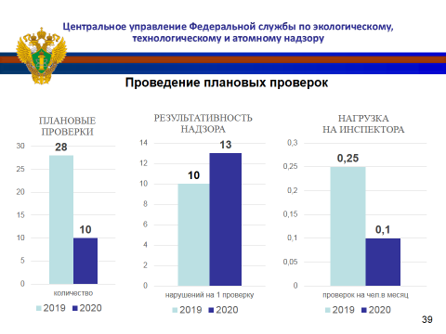
Всего за отчетный период отделом проведено 50 проверок поднадзорных предприятий и организаций (в 2019 году- 103), в том числе:
плановых проверок – 10 (в 2019 году - 28);
внеплановых проверок – 40 (в 2019 году - 75).
Количество нарушений на одну плановую проверку в 2020 составило - 13 (в 2019 году- 10).
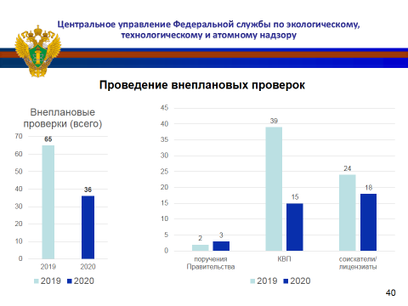
Всего выявлено 173 (в 2019 - 388) нарушений норм и правил, наложено 66 (в 2019 - 82) административных штрафов в отношении юридических и должностных лиц. Взыскано 7962 тысяч рублей (в 2019 - 6969).
Применено 105 мер профилактического воздействия (в 2019 - 5), в соответствии с Правилами составления и направления предостережений о недопустимости нарушений обязательных требований, утвержденных постановлением Правительства Российской Федерации от 10 февраля 2017 года № 166.
.

Очень важной составляющей при эксплуатации ГТС является соблюдение правил эксплуатации ГТС, а также наличие обученного и аттестованного персонала. Дождливое лето 2020 года позволило выявить положительные и отрицательные факты при эксплуатации ГТС.
В связи с продолжительными, обильными осадками на реке Синичка городского округа Красногорск в деревне Марьино 30 мая 2020 года возникла угроза размытия тела плотины.
Грамотные, своевременные действия обученного персонала позволили избежать аварии на ГТС. Был своевременно укреплен гребень плотины мешками с песком. Создан водоотводной канал на берегоукреплении, в стороне от тела плотины. Во избежание гидродинамического размыва, стенки водоотводного канала укрепили геотекстилем.

Анализ причин аварии, произошедшей 9 июля 2020 года на гидротехнических сооружениях подмосковной реки Руза показывает, к чему приводит отсутствие своевременной эксплуатации гидротехнических сооружений. Отсутствие обученного, аттестованного персонала привело к ошибочным решениям и действиям при угрозе возникновения чрезвычайной ситуации.
Дренажный канал в теле дамбы забился. Во избежание перелива воды через гребень дамбы, прямо в теле дамбы был сделан проран. Поток коды, устремившийся в проран быстро размыл участок дамбы и неконтролируемый поток воды устремился вниз по течению.
Результатом стала чрезвычайная ситуация с подтоплением жилых домов.

